
Assessoria de Comunicação Social
Clipagem diária

Veículo: Portal G1
Caderno/Programa/Seção: Pernambuco
Data: 20/01/2017
Assunto/Retranca: Importação lençóis contaminados

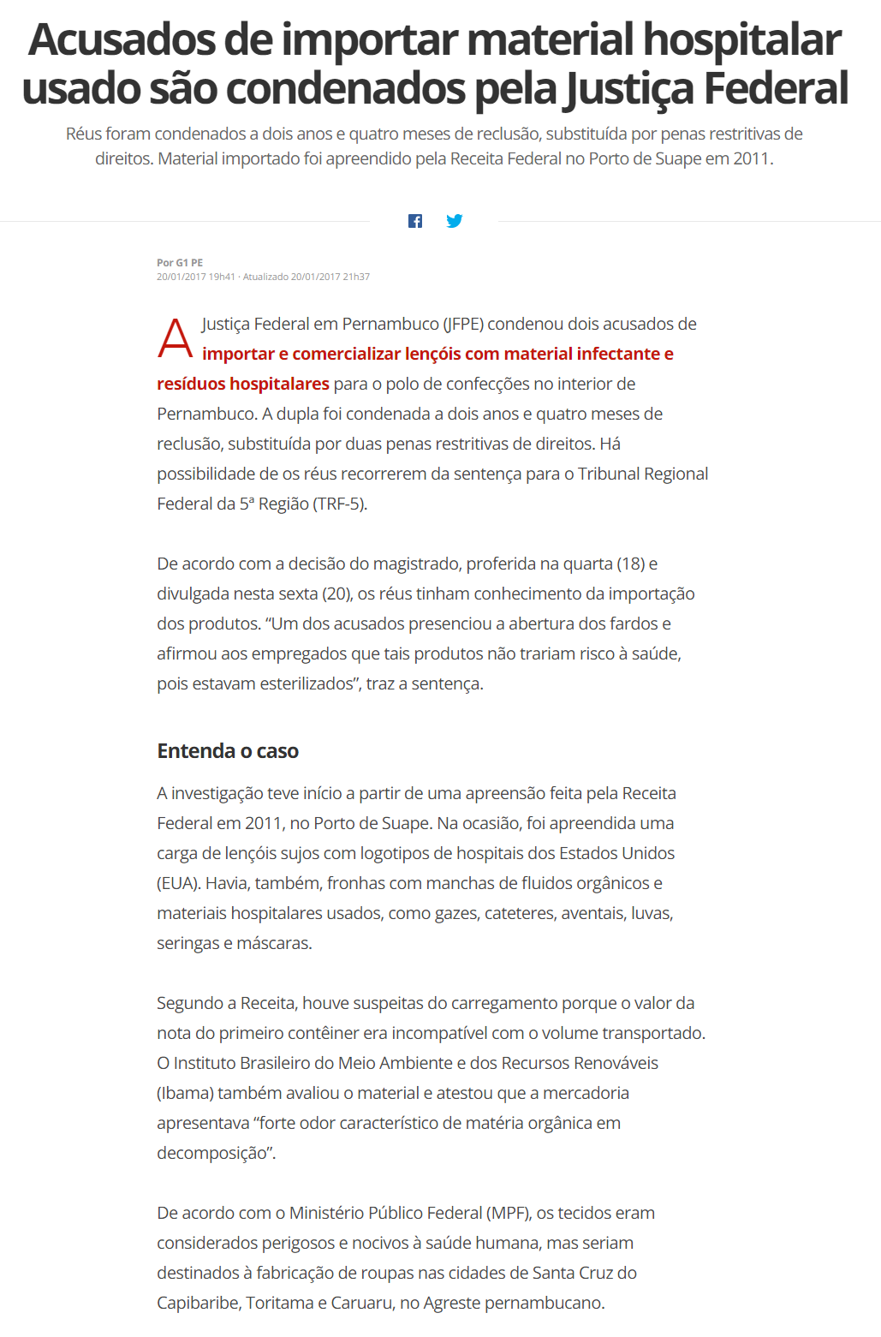

Veículo: Portal Diário de Pernambuco
Caderno/Programa/Seção: Local
Data: 20/01/2017
Assunto/Retranca: Importação lençóis contaminados

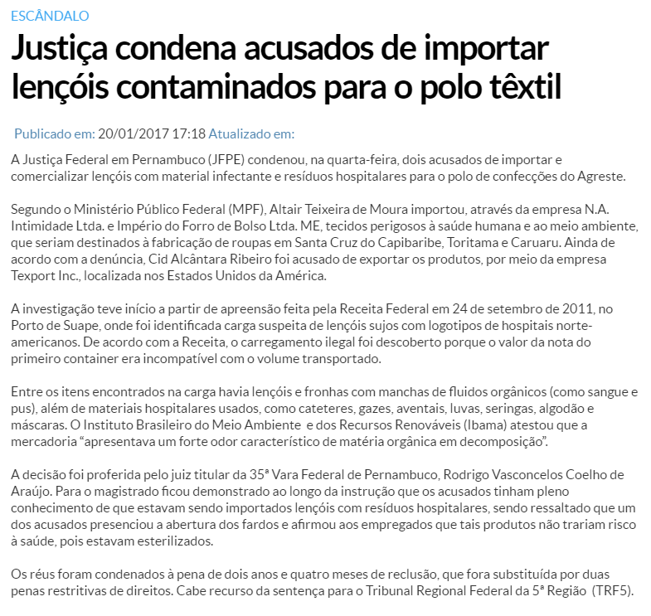

Veículo: Portal JC Online NE10
Caderno/Programa/Seção: Blog de Jamildo
Data: 20/01/2017
Assunto/Retranca: Importação lençóis contaminados

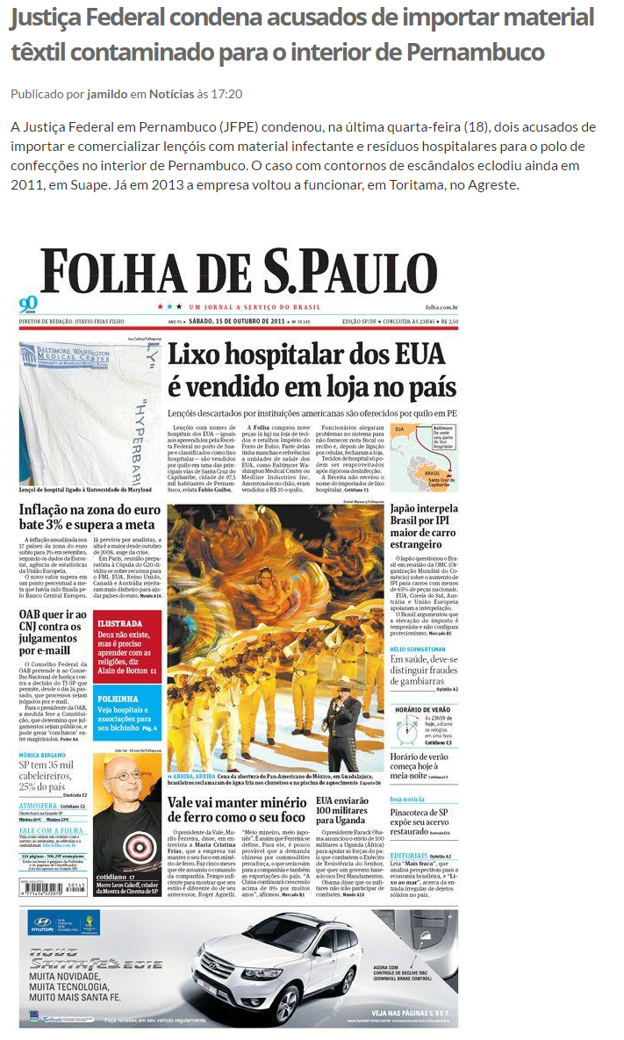
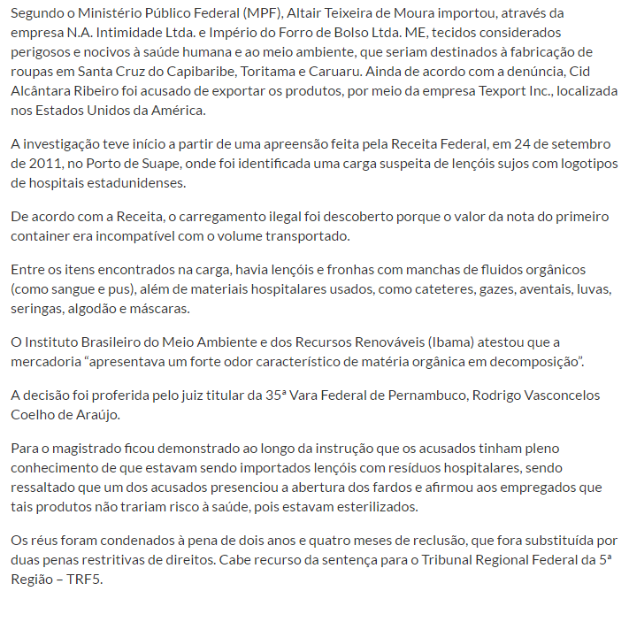

Veículo: Portal JC Online NE10
Caderno/Programa/Seção: Economia
Data: 20/01/2017
Assunto/Retranca: Importação lençóis contaminados

